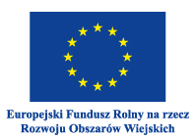

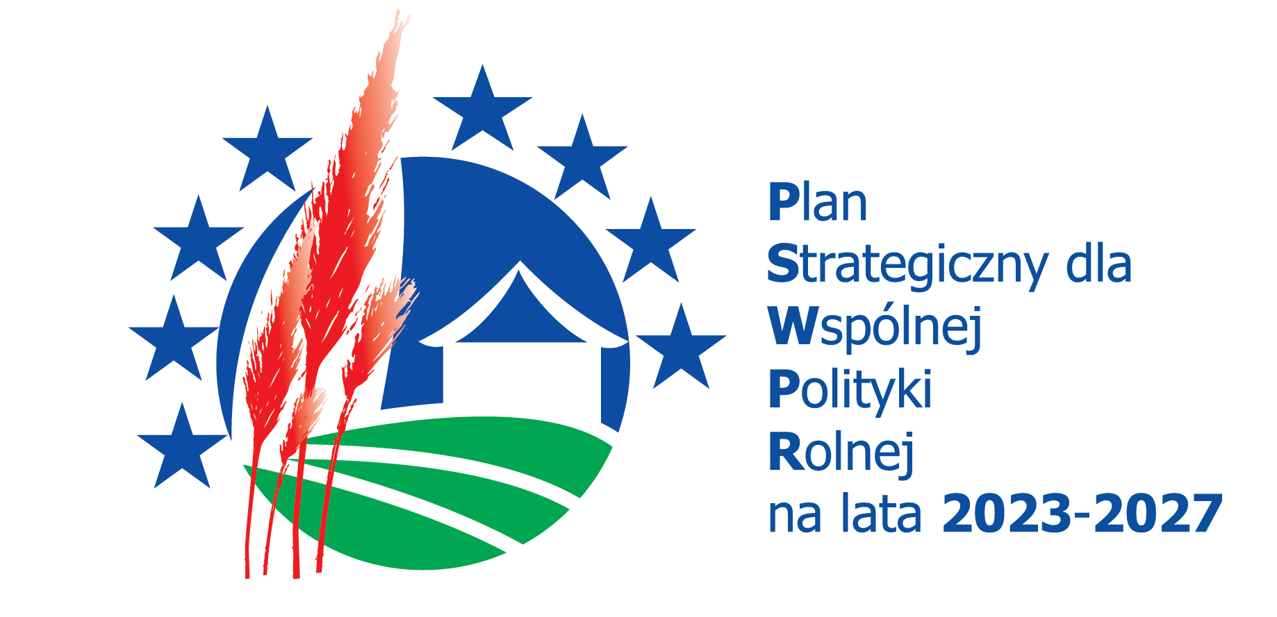

„Europejski Fundusz Rolny na rzecz Rozwoju Obszarów Wiejskich: Europa inwestująca w obszary wiejskie”

Załącznik nr 2 do Regulaminu dotyczącego naboru ekspertów oraz zasad prowadzenia wykazu ekspertów w ramach wyboru strategii rozwoju lokalnego kierowanego przez społeczność (LSR)

KLAUZULA INFORMACYJNA
ADMINISTRATORA DANYCH OSOBOWYCH
Imię / Imiona i nazwisko:
Adres zamieszkania:

Mając na uwadze zapisy rozporządzenia Parlamentu Europejskiego i Rady (UE) 2016/679 z dnia 27 kwietnia 2016 r. w sprawie ochrony osób fizycznych w związku z przetwarzaniem danych osobowych i w sprawie swobodnego przepływu takich danych (Dz. U. UE. L. z 2016 r.
Nr 119, str. 1 z późn. zm.) oraz uchylenia dyrektywy 95/46/WE (ogólne rozporządzenie
o ochronie danych – dalej RODO) oraz ustawy z dnia 10 maja 2018 r. o ochronie danych osobowych (Dz. U. z 2019 r. poz. 1781) przyjmuję do wiadomości, że:

1. Administratorem moich danych osobowych jest Województwo Warmińsko-Mazurskie reprezentowane przez Zarząd Województwa Warmińsko-Mazurskiego (Urząd Marszałkowski Województwa Warmińsko-Mazurskiego w Olsztynie, ul. Emilii Plater 1, 10-562 Olsztyn, ePUAP: /UMWWIM/SkrytkaESP/.
2. Administrator wyznaczył inspektora ochrony danych, z którym można kontaktować
się pisząc na adres wskazany w ust. 1 albo na adres e-mail: iod@warmia.mazury.pl, https://bip.warmia.mazury.pl/ lub telefonicznie pod numerem +48 (89) 521 94 39.
3. Zebrane dane osobowe będą przetwarzane przez administratora danych, zgodnie z art. 6 ust. 1 lit. b rozporządzenia Parlamentu Europejskiego i Rady (UE) 2016/679 z dnia
27 kwietnia 2016 r. w sprawie ochrony osób fizycznych w związku z przetwarzaniem danych osobowych i w sprawie swobodnego przepływu takich danych (Dz. U. UE. L. z 2016 r.
Nr 119, str. 1 z późn. zm.) oraz uchylenia dyrektywy 95/46/WE (ogólne rozporządzenie
o ochronie danych – dalej RODO) oraz ustawy z dnia 10 maja 2018 r. o ochronie danych osobowych (Dz. U. z 2019 r. poz. 1781). Zebrane dane osobowe będą przetwarzane
przez administratora danych w celu realizacji zadań wynikających z art. 41 ust. 1 ustawy
z dnia 5 czerwca 1998 r. o samorządzie województwa (Dz. U. z 2022 r. poz. 2094 z późn. zm.), art. 32 ust. 2 rozporządzenia Parlamentu Europejskiego i Rady (UE) 2021/1060 z dnia
24 czerwca 2021 r. ustanawiającego wspólne przepisy dotyczące Europejskiego Funduszu Rozwoju Regionalnego, Europejskiego Funduszu Społecznego Plus, Funduszu Spójności, Funduszu na rzecz Sprawiedliwej Transformacji i Europejskiego Funduszu Morskiego, Rybackiego i Akwakultury, a także przepisy finansowe na potrzeby tych funduszy
oraz potrzeby Funduszu Azylu, Migracji i Integracji, Funduszu Bezpieczeństwa Wewnętrznego i Instrumentu Wsparcia Finansowego na rzecz Zarządzania Granicami
i Polityki Wizowej (Dz. Urz. UE L 231 z 30.06.2021) w zawiązku z art. 8 ustawy z dnia 8 lutego 2023 r. o Planie Strategicznym dla Wspólnej Polityki Rolnej na lata 2023-2027 (Dz. U.
z 2023 r. poz. 412), art. 3 ust 2 i 3 ustawy z dnia 20 lutego 2015 r. o rozwoju lokalnym
z udziałem lokalnej społeczności (Dz. U. z 2022 r. poz. 943 z późn. zm.) oraz rozdziału 17 ustawy z dnia 28 kwietnia 2022 r. o zasadach realizacji zadań finansowanych ze środków europejskich w perspektywie finansowej 2021-2027 (Dz. U. poz. 1079).
4. Dane osobowe, o których mowa w ust. 1 mogą zostać udostępnione podmiotom uprawnionym na podstawie przepisów prawa oraz podmiotom świadczącym obsługę administracyjno-organizacyjną Urzędu Marszałkowskiego Województwa Warmińsko-Mazurskiego w Olsztynie oraz będą przechowywane nie dłużej niż to wynika z przepisów ustawy o narodowym zasobie archiwalnym i archiwach.
5. Dane przetwarzane będą w celu przeprowadzenia procesu rekrutacji, wyboru ekspertów, wpisu do Wykazu ekspertów w ramach wyboru strategii rozwoju lokalnego kierowanego
przez społeczność (LSR), upublicznionego na stronie internetowej Urzędu Marszałkowskiego Województwa Warmińsko-Mazurskiego w Olsztynie pod adresem www.prow.warmia.mazury.pl oraz https://bip.warmia.mazury.pl, a także realizacji
przez ekspertów zadań związanych z oceną i wyborem strategii rozwoju lokalnego kierowanego przez społeczność (LSR). Dane będą również wykorzystane do zawarcia umowy z wyłonionym ekspertem oraz wytworzeniem dokumentacji do celów podatkowych związanych z umową.
6. Podstawą prawną przetwarzania danych osobowych w powyższych celach jest obowiązek prawny ciążący na Administratorze (art. 6 ust. 1 lit. c RODO) związany z dokumentowaniem czynności rekrutacji i wyboru ekspertów. Przetwarzanie danych jest niezbędne do wykonania umowy, której stroną jest osoba, której dane dotyczą, lub do podjęcia działań na żądanie osoby, której dane dotyczą, przed zawarciem umowy (art. 6 ust. 1 lit. b RODO).
7. Podanie danych jest wymogiem ustawowym pozwalającym na realizację celów wymienionych w pkt 5. Niepodanie danych osobowych wymaganych Wnioskiem o wpis
do Wykazu ekspertów w ramach wyboru strategii rozwoju lokalnego kierowanego
przez społeczność (LSR) wyklucza z udziału w rekrutacji na eksperta.
8. Odbiorcami moich danych osobowych mogą być podmioty uprawnione do przetwarzania danych osobowych na podstawie przepisów powszechnie obowiązującego prawa, w tym organy kontrolne oraz podmioty przetwarzające dane osobowe na zlecenie Administratora w związku z wykonywaniem powierzonego im zadania w drodze zawartej umowy.
9. W przypadku zawarcia umowy na usługi eksperckie, dane osobowe będą przetwarzane przez okres wynikający z realizacji celów wymienionych w pkt 5 oraz z przepisów prawa
dot. archiwizacji, tj. przez okres 10 lat licząc od dnia 1 stycznia roku następnego po roku, w którym upłynie okres zobowiązań wynikających z umowy. Dane osób, które w procesie rekrutacji nie zostały zakwalifikowane do wykazu ekspertów, będą przechowywane przez okres związany z koniecznością udokumentowania procesu rekrutacji oraz z przepisów prawa dot. archiwizacji, tj. przez okres 10 lat licząc od dnia 1 stycznia roku następnego
po roku, w którym zakończył się proces rekrutacji.
10. W granicach i na zasadach opisanych w przepisach prawa, przysługuje mi prawo żądania: dostępu do swoich danych osobowych, ich sprostowania, usunięcia, ograniczenia przetwarzania oraz przeniesienia danych.
11. Ponadto przysługuje mi prawo wniesienia skargi do Prezesa Urzędu Ochrony Danych Osobowych, na adres: ul. Stawki 2, 00-193 Warszawa – na niezgodne z prawem przetwarzanie moich danych osobowych.
12. Ze względu na podstawę prawną przetwarzania, tj. obowiązek prawny Administratora oraz realizacji zobowiązań wynikających z zawartej umowy, nie przysługuje mi prawo
do bycia zapomnianym oraz prawo sprzeciwu.
13. Moje dane osobowe nie będą wykorzystywane do zautomatyzowanego podejmowania decyzji ani profilowania, o którym mowa w art. 22 rozporządzenia RODO.
14. Przyjmuję do wiadomości, że na Wykazie ekspertów w ramach wyboru strategii rozwoju lokalnego kierowanego przez społeczność (LSR), o którym mowa w pkt 5, zostaną umieszczone moje dane osobowe obejmujące:
- imię i nazwisko;
- adres poczty elektronicznej.
Jednocześnie wyrażam zgodę na umieszczenie moich danych osobowych w Wykazie ekspertów w ramach wyboru strategii rozwoju lokalnego kierowanego przez społeczność (LSR), współfinansowanych w ramach Europejskiego Funduszu na rzecz Rozwoju Obszarów Wiejskich dla interwencji LEADER objętej Planem Strategicznym dla Wspólnej Polityki Rolnej na lata 2023-2027 oraz ich przetwarzanie na potrzeby udziału w wyborze strategii.
15. Przyjmuję do wiadomości, iż wpis do Wykazu ekspertów w ramach wyboru strategii rozwoju lokalnego kierowanego przez społeczność (LSR), w żaden sposób nie zapewnia
mi udziału w ocenie i wyborze strategii rozwoju lokalnego kierowanego przez społeczność (LSR) i nie może stanowić podstawy do zgłaszania jakichkolwiek roszczeń z tego tytułu.
16. Zobowiązuję się do niezwłocznego poinformowania Urzędu Marszałkowskiego Województwa Warmińsko-Mazurskiego w Olsztynie o wszelkich zmianach moich danych osobowych.

……………….…….., dnia…………………r. ………………..…...
miejscowość czytelny podpis

W przypadku zawarcia umowy z ekspertem.

